CONCOURS GENERAL DES LYCEES

SESSION 2003

SCIENCES ET TECHNIQUES INDUSTRIELLES
GENIE ELECTRIQUE
(Classe de terminale STI)

ELECTROTECHNIQUE

EPREUVES D’ADMISSION

TP3

Automatismes

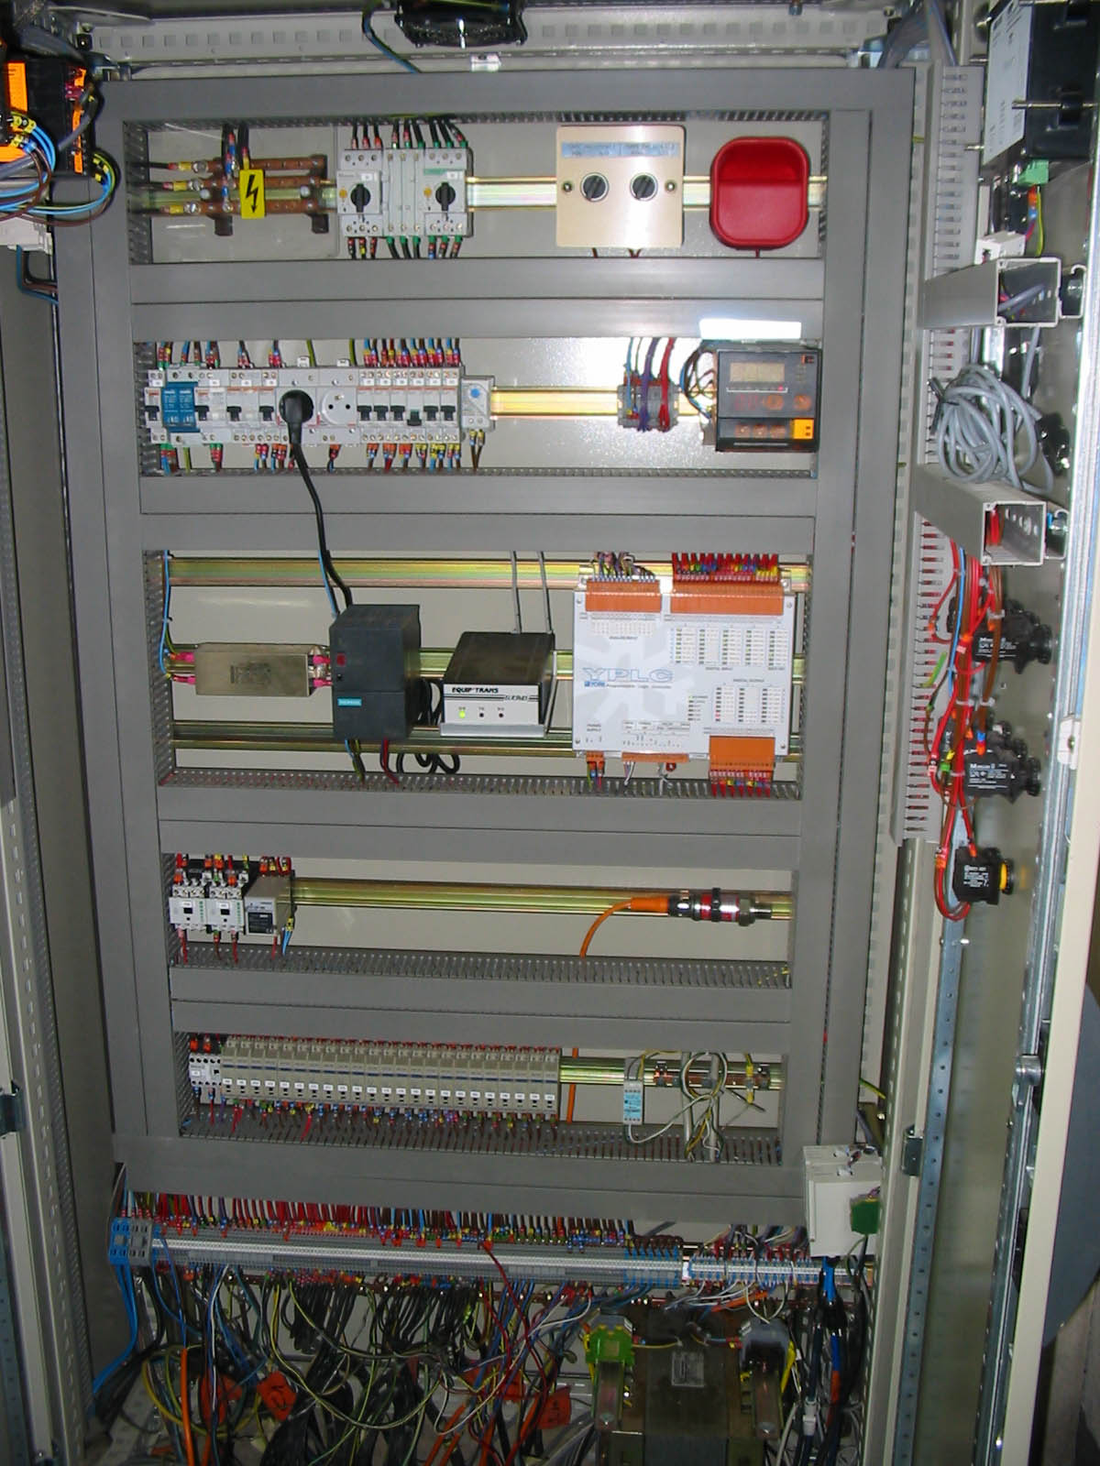
- Mise en situation.

Un automate programmable (API) gère l’ensemble de l’automatisme. Il est muni d’un coupleur Ethernet (ETZ 510) qui inclut, en plus de la gestion du protocole TCP/IP standard, une fonction serveur Web embarqué. Ce serveur est un serveur de données temps réel automate. Toutes les données du processeur supportant ce coupleur sont représentées sous forme de pages standard Web au format HTML et sont aussi accessibles par tout navigateur Internet du marché capable d’exécuter du code Java embarqué.

Internet Explorer

Ethernet TCP/IP

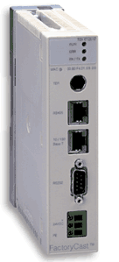
Concentrateur
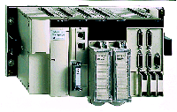

Ethernet TCP/IP

Automate

Coupleur ETZ 510

Fonction de diagnostique système automate

La fonction prédéfinie et sécurisée de diagnostic système permet de visualiser en temps réel à partir d’un navigateur Internet :
- La configuration de la plate forme Automate.
- Le diagnostic détaillé de chaque module appartenant à cette configuration.
- L’état des entrées/sorties.

Fonction d’accès aux variables et données automate

Il est possible d’accéder en lecture ou en écriture à toutes données automate.
Des tables d’animation, regroupant certaines variables de l’application à surveiller ou à modifier peuvent être crées ou sauvegardées dans le coupleur supportant la fonction serveur Web.

Visualisation de pages Web spécifiques

Le coupleur Ethernet avec serveur Web embarqué dispose également d’un espace mémoire permettant l’accueil de pages Web spécifiques. Ces pages Web peuvent être crées avec les éditeurs standard du marché permettant la création et l’édition au format HTML.
Sur ces pages Web, il est possible de visualiser toutes variables automate en temps réel dans différents synoptiques, permettant notamment la réalisation d’applications de supervision distantes.

- Application à l’usine à neige.

On étudiera dans l’application :
- la gestion du démarrage étoile – triangle d’un compresseur.
- La gestion d’une vanne modulante YORK conçue pour la fabrication de la neige.

Afin d’optimiser la production de neige de culture en fonction des conditions climatiques locales, il est indispensable de mesurer en permanence la température de l’air extérieur. Un capteur de température de type PT 100 est relié à une entrée analogique de l’automate programmable qui gère l’automatisme.

En fonction de la valeur de la température, un ordre de commande est envoyé à une vanne modulante « YORK ». Le module de communication électronique de la vanne est en dialogue permanent avec l’ordinateur.

Automate Programmable

Entrées
Tout Ou Rien

Sorties
TOUT OU RIEN

Coupleur Web
ETZ 510

Entrée analogique
Marche

Arrêt
Thermique
Sectionneur

Voyant V10
Démarrage étoile - triangle
Vanne 1
Vanne 2
Vanne 3

Contrôle à distance
des informations

Capteur de température
PT 100

Tableaux des entrées / sorties de l’application

Entrée Tout Ou Rien | Code automate
Q1 contact du sectionneur | %I1.1
F2 contact du relais thermique | %I1.2
S2 bouton poussoir « arrêt » | %I1.3
S1 bouton poussoir « marche » | %I1.4

Entrée analogique | Code automate
Entrée température air ambiant | %IW4.0

Sorties Tout Ou Rien | Code automate
Contacteur de ligne KM2 | %Q2.1
Couplage étoile KM1 | %Q2.2
Couplage triangle KM3 | %Q2.3
Voyant fin de démarrage H1 | %Q2.4
Vanne 1 | %Q2.5
Vanne 2 | %Q2.6
Vanne 3 | %Q2.7

SCHEMA DU DEMARRAGE ETOILE TRIANGLE

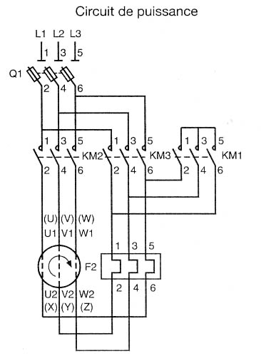

SCHEMA BLOC DES ENTREES/SORTIES

AUTOMATE PROGRAMMABLE

KM1
KM2
KM3
H1
V1
V2
V3
24 V =
Coupleur Web
ETZ 510
Concentrateur

Sonde de température température
PT 100
Entrée analogique IW4.0
S1
S2
F2
Q1
24 V alternatif
Ordinateur
95
96

- Objectifs pédagogiques.

  - Fonction « Traitement »

Objectif poursuivi :
En possession des affectations des entrées/sorties d’une application

- Effectuer le câblage des entrées/sorties relatifs à l’application.

  - Fonction « adapter les entrées »

Objectif poursuivi :
Le schéma, les contraintes temporelles, les documents constructeurs étant fournis :

- Justifier le choix des interfaces TOR, analogiques, numériques.
- Mettre en œuvre les interfaces TOR, analogiques, numériques.

- Travail à faire.

  - Fonction « traitement »

On vous donne :

- Le schéma de puissance du démarrage étoile – triangle
- La liste des entrées/sorties de l’application
- Le programme automate correspondant à l’application

On vous demande :

- Représenter sur le document réponse, le schéma de câblage des entrées/sorties
- Effectuer le câblage des entrées/sorties à l’aide de la platine d’essais
- Essayer cette partie de l’application en présence de l’examinateur.

  - Fonction « adapter les entrées »

On vous donne :

- La documentation du module d’entrée analogique
- Le cahier des charges concernant les contraintes en température

On vous demande :

- Configurer l’entrée analogique %IW4.0 en tenant compte des caractéristiques de la sonde de température PT 100.

La sonde PT 100 peut mesurer une température comprise entre – 200°C et 850 °C. L’affichage en entrée de l’automate est compris entre 0 et 10.000 points.

- Préciser quelle est l’opération à effectuer au niveau du programme pour obtenir un affichage de la température en °C.

- Etablir la liaison entre l’ordinateur distant et le coupleur Web de l’automate d’adresse http : 172.16.102.250

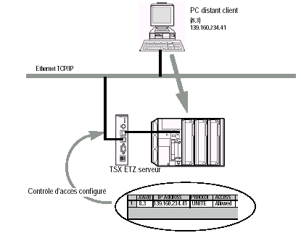
172.16.102.2
172.16.102.250

Pour accéder aux variables et données automates il vous faudra venir dans le menu « GRAPHIC EDITOR » et charger le programme « CG 37 ». L’écran qui suit vous permet de visualiser en temps réel à partir du navigateur Internet l’état des entrées/sorties.

- Valider par un essai le bon fonctionnement de la sonde de température et vérifier en temps réel l’évolution de la température en fonction du temps.

- Vérifier le fonctionnement des électrovannes V1, V2 et V3 et établir un chronogramme représentatif du fonctionnement de V1, V2 et V3 en fonction de la température mesurée.

